«Единая Россия» просит Роспотребнадзор провести проверку по выявленным 165 нарушениям маркировки молочной продукции

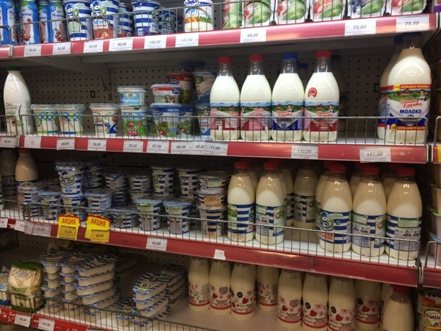
Активисты партпроекта «Единой России» «Народный контроль» в рамках проведенного мониторинга выявили 165 нарушений маркировки молокосодержащей продукции как локальных брендов, так и торговых марок, поставляющих свои товары по всей стране. Вся информация о недобросовестных производителях была передана в Роспотребнадзор с просьбой провести проверку и защитить права людей. Такое заявление сделала координатор партпроекта «Единой России» «Народный контроль», депутат Государственной Думы Анна Кувычко.
«Почти 3,5 тысяч активистов партпроекта «Народный контроль» проверили упаковки молокосодержащей продукции в 53 регионах страны на ее соответствие новым требованиям. Они посетили более 3000 торговых точек, выявили 165 нарушений в 247 супермаркетах и магазинах. Как локальные производители продукции с заменителем молочного жира, так и те, кто поставляет продукцию во все магазины страны, продолжают использовать на упаковках слова, которые нарушают права потребителей и вводят их в заблуждение», - подчеркнула Кувычко, напомнив, что с 11 января 2019 года использование слов, которые образованы от понятий молочных продуктов, в описании указанной продукции запрещено.
Данные по выявленным нарушениям были переданы в надзорные органы. «Мы обратились в Роспотребнадзор с просьбой провести проверку фактов нарушения прав потребителей и призвать к ответу недобросовестных производителей молочной продукции», – сказала Кувычко.
«Мы продолжим мониторинг, поскольку продолжаем фиксировать многочисленные нарушения, а молочная продукция входит в рацион значительной части населения нашей страны. Наша общая задача предотвратить введение в заблуждение покупателей», – резюмировала координатор партпроекта «Народный контроль».
Отметим, что в Туве в ходе мониторинга были также выявлены товары с нарушениями. К примеру, на сметанах «Домик в деревне», йогуртах «Семенишна» и творожной продукции «Сибиржанка» отсутствовала необходимая маркировка, – рассказал координатор партийного проекта «Народный контроль» в республике Олег Дудко.
Напомним, с 11 января 2019 года производителям молокосодержащей продукции с заменителем молочного жира запрещается использование понятий, установленных техническим регламентом для молока и молочных продуктов, их различных сочетаний, в том числе в наименованиях и в товарных знаках (торговых марках), а также в придуманном названии при маркировке таких продуктов и на их этикетках. Кроме того, не допускается использование слов, которые образованы от понятий молочных продуктов и установлены требования к размещению информации на этикетке и использованию понятий, характеризующих особенности сырьевого состава продукта в наименованиях молокосодержащих продуктов.
Партийный проект «Народный контроль» направлен на повышение уровня информированности общественности в сфере продовольственной политики, контроля качества продовольственных товаров и услуг, налаживания производства современной отечественной конкурентоспособной продукции, в том числе, в области продовольствия и медицины. Также в рамках реализации партпроекта проводятся регулярные мониторинги, такие как мониторинг цен на лекарства в регионах, мониторинг деятельности организаций, предоставляющих потребительские займы, мониторинг рынка семян и другие. Все эти мероприятия преследуют цель установить контроль за прозрачным и экономически обоснованным формированием цен и правил на потребительском рынке.

